Муниципальное бюджетное дошкольное образовательное учреждение детский сад комбинированного вида № 104 «Звоночек» г. Волжский Волгоградской области

Неделя здоровья
Цель: формировать представление о ценности здоровья, желание вести здоровый образ жизни
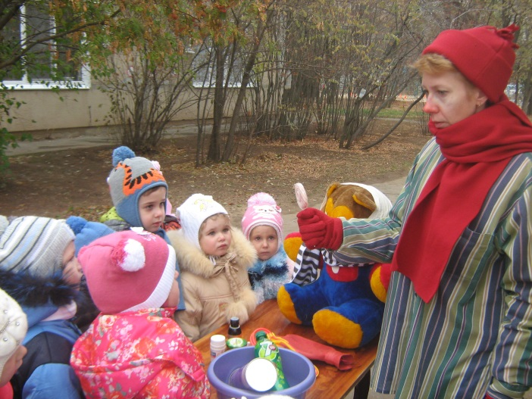
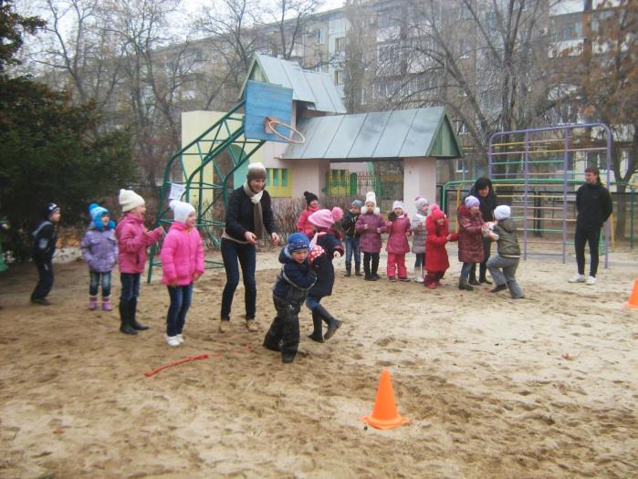

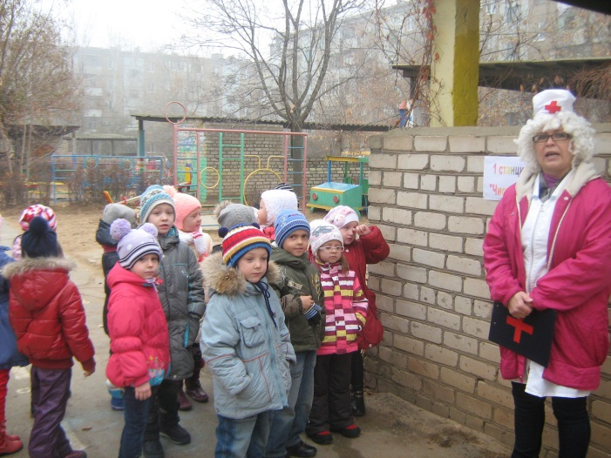
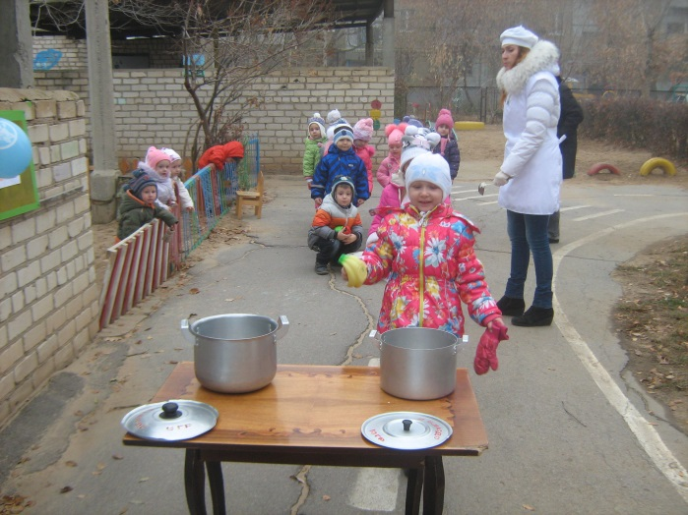

Волжский, 2015 г.

